Petits Producteurs Indépendants - Identification des Risques liés à l’Utilisation des Terres
Préambule
En concertation avec le Comité de Pilotage HCSA, la RSPO souhaite développer une approche combinée HCV-HCS simplifiée, afin d’identifier et protéger les forêts HCS ainsi que les zones HCV existantes. Cette approche permettra aux membres du groupe ISH de se conformer aux critères 4.1 et 4.3 de la Norme RSPO pour les Petits Producteurs Indépendants (RISS) 2019 qui est alignée sur les nouvelles exigences HCS dans la RSPO P&C 2018.

Un groupe de travail de petits producteurs contre la déforestation (IS-NDTF) sera établi afin de gérer le développement d’une approche HCV-HCS simplifiée et combinée, pour les petits producteurs.

Afin d’assurer un respect et un engagement envers la Déclaration des Petits Producteurs, les petits producteurs indépendants ne sont pas autorisés à déboiser de forêts primaires ou toute autre zone contribuant à la protection des forêts catégorisées HCV et HCS. La nouvelle plantation ou l’expansion de terrains existants ne seront autorisés qu’uniquement sur des zones dites à « risque minime », d’ici à ce que l’outil permettant une approche HCV-HCS simplifiée et combinée ne soit disponible.

Le document présent, Petits Producteurs Indépendants – Identification des Risques liés à l’Utilisation des Terres (IS-LURI) a été développé par le Secrétariat de la RSPO comme mesure provisoire pour les membres du groupe des petits producteurs indépendants souhaitant développer des terrains pour de nouvelles plantations ou l’agrandissement de terrains existants. IS-LURI permet d’identifier et de différencier un terrain de type à « risque minime » et d’un terrain « risqué » en attendant que l’outil HCV-HCS combiné soit disponible.
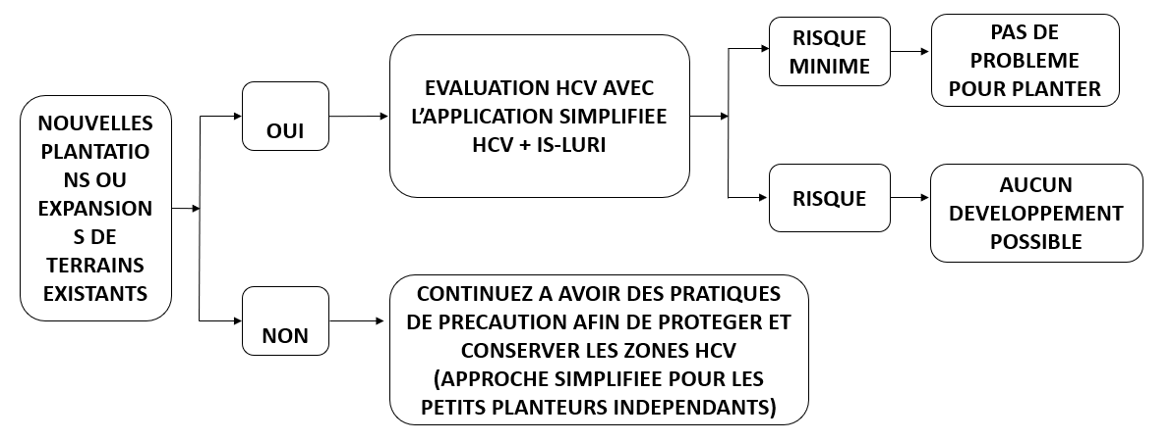
Toute zone identifiée comme étant « à risque » grâce au IS-LURI ne doit sous aucune condition être aménagée (pour les petits producteurs indépendants voulant déboiser des terrains pour de nouvelles plantations ou étendre des terrains existants) tant que l’outil HCV-HCS ne sera pas publié et prêt à l’emploi.

*Un guide pour les petits producteurs indépendants sur la gestion de terrains HCV sur des plantations d’huile de palme établies est disponible via le lien suivant : https://rspo.org/resources/archive/569
Tableau de Reporting : Petit Producteurs Indépendants – Identification des Risques liés à l’Utilisation des Terres
1. Votre Comité
Nom du Groupe des petits producteurs indépendants RSPO (ISH)
Numéro de membre RSPO
Date d’adhésion à la RSPO
Localisation du Groupe ISH
Taille totale du terrain du comité (Ha)
Informations sur les nouvelles plantations ou expansion de terrains existants |  | A compléter sous l’Annexe 1
Données vecteur geo-referencées (fichiers de forme) indiquant les limites légales des unités |  | Section 2.1 et Soumission dans un fichier individuel
Acte de propriété |  | A joindre si disponible / Si non disponible, merci de le préciser
Évaluation HCV (à joindre avec votre dossier de soumission) | Date d’évaluation
 | Date de délivrance du rapport

* Note: Veuillez joindre les rapports utilisés comme références pour le LURI.

2. Résultats
Le petit producteur indépendant ayant l’intention de déboiser des terrains pour de nouvelles plantations ou une expansion de terrain sera contraint de soumettre des cartes indiquant les zones de nouvelles plantations ou expansions de terrain. La RSPO aligne les plantations d’huile de palme de ses membres en utilisant des fichiers polygones. Un fichier polygone est un fichier fermé défini par une séquence connectée de coordonnées X et Y, ou la première et la dernière coordonnées sont identiques. Les fichiers polygones contiennent des informations sur la localisation, la durée et la taille de la zone concernée. Ils sont appropriés pour la IS-LURI. Veuillez-vous référer au document portant sur les étapes nécessaires pour créer un fichier polygone.

2.1 Tableau Informatif du Polygone
No | Identification du Terrain | Polygone clairement dessiné de la concession de petit producteur indépendant : | Polygone de la zone HCV au sein du terrain de petit producteur indépendant | Polygone du terrain de petit producteur indépendant avec pour objectif une nouvelle plantation ou une expansion de terrain
1
No | Identification du Terrain | Polygone clairement dessiné de la concession de petit producteur indépendant : | Polygone de la zone HCV au sein du terrain de petit producteur indépendant | Polygone du terrain de petit producteur indépendant avec pour objectif une nouvelle plantation ou une expansion de terrain
2
3
No | Identification du Terrain | Polygone clairement dessiné de la concession de petit producteur indépendant : | Polygone de la zone HCV au sein du terrain de petit producteur indépendant | Polygone du terrain de petit producteur indépendant avec pour objectif une nouvelle plantation ou une expansion de terrain
4
5

2.2 Petits producteurs indépendants - Identification des risques liés à l’utilisation des terres (IS-LURI)
La classification des terrains et les informations d’identification (ID) dans le tableau ci-dessous ne sont indiquées qu’à titre d’exemple de types de terrains et ne sont ni fixées, ni exhaustives. Vous pouvez ajouter ou retirer des classes ou ID selon les types de terrains identifiés dans la zone concernée par l’évaluation HCV. Cette section a pour objectif d’identifier le statut du terrain avant qu’une nouvelle plantation ou expansion soit mise en place. Une colonne avec les catégories de risques est aussi mise à disposition.
- Risque Minime
- Terrain nu / aucune végétation
- Pâturage – Pré couvert d’herbes, pouvant servir à l’élevage de bétail
- Plantations d’arbres issues de l’agriculture ou monoculture non abandonnées > 3 ans
Exemples : huile de palme / caoutchouc / bananiers / mais
d. Infrastructures – routes / ponts
b) Risque : Toute autre zone excluant celles identifiées ayant un « risque minime » est considérée comme zone a risque
ID | Catégorie du terrain | Taille (Ha) | Catégorie du risque (risque minime ou risque) | Taille totale de la zone (Ha)
 |  |  |  | Risque minime | Risque
LR1 | Terrain nu |  | Risque minime
LR2 | Plantation d’huile de palme / caoutchouc |  | Risque minime
LR3 | Infrastructure |  | Risque minime
R1 | Foret Secondaire |  | Risque
R2 | Buissons |  | Risque
HCV | Zone HCV |  | Risque
HCVMA | Zone HCV gérée |  | Risque
CSA | Conservée |  | Risque
TOTAL

2.3 Photographies de prés geo-catalogués de zones a risque minime
ID du terrain | Nord | Sud | Est | Ouest
ID du fichier:
Classe du terrain:
Coordonnées:
ID du fichier:
Classe du terrain:
Coordonnées:
ID du terrain | Nord | Sud | Est | Ouest
ID du fichier:
Classe du terrain:
Coordonnées:
ID du fichier:
Classe du terrain:
Coordonnées:
2.4 Petit Producteurs Indépendants - Identification Finale des Risques liés à l’Utilisation des terres (IS-LURI)
Insérez l’image du polygone indiquant la localisation des photos de prés géo-catalogués. Ce polygone doit avoir clairement identifié les zones à « risques minimes » en se basant sur le document présent, IS-LURI.

ID | Zone à risque minime | Notes (si besoin)
TOTAL

Annexe 1 : Informations sur le membre du comité de petits producteurs indépendants ayant pour objectif d’effectuer de nouvelles plantations ou expansions de terrains existants

No | Nom de l’agriculteur | Taille totale du terrain (Ha) | ID du terrain | Statut du terrain | Taille de l’expansion visée (Ha) | Remarques
 |  |  |  | Foret
 |  |  |  | Riz
 |  |  |  | Palmier a Huile
 |  |  |  | Caoutchouc
 |  |  |  | Arbres Fruitiers
 |  |  |  | Autres (veuillez préciser)

